René Oswaldo Sarmiento Pèrez
2005-11699

TAREA #3

cuando arrancamos nuestro sistema, podemos ver que ya esta nuestro proceso corriendo, esto lo logramos instalando el servicio desde el arranque, por eso podemos ver que el id del proceso, es de los iniciales y no es de los ultimos, los cuales dan si se arranca el servicio de ultimo.

Esto lo logramos ejecutando los siguientes comandos

sudo chmod +x /etc/init.d/renesarmiento
sudo chown root:root /etc/init.d/renesarmiento
sudo update-rc.d renesarmiento defaults
sudo update-rc.d renesarmiento enable

con el primero le damos todos los permisos, con el segundo le decimos que el propietario del servicio es el ROOT, con el tercero y cuarto agregamos el servicio a los servicios de arranque del sistema.

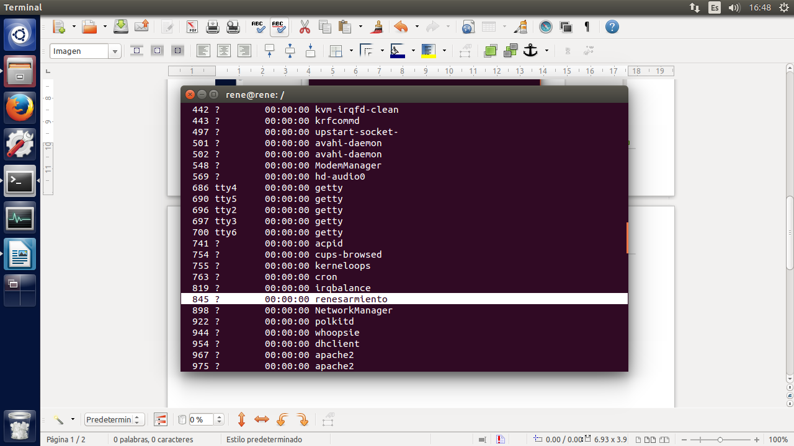

Nuestro servicio ejecuta la escritura de un archivo de texto, con un espacio de escritura de 1 segundo, por lo cual cuando se ejecuta y se lee, se puede ver que va escribiendo esa linea cada segundo.

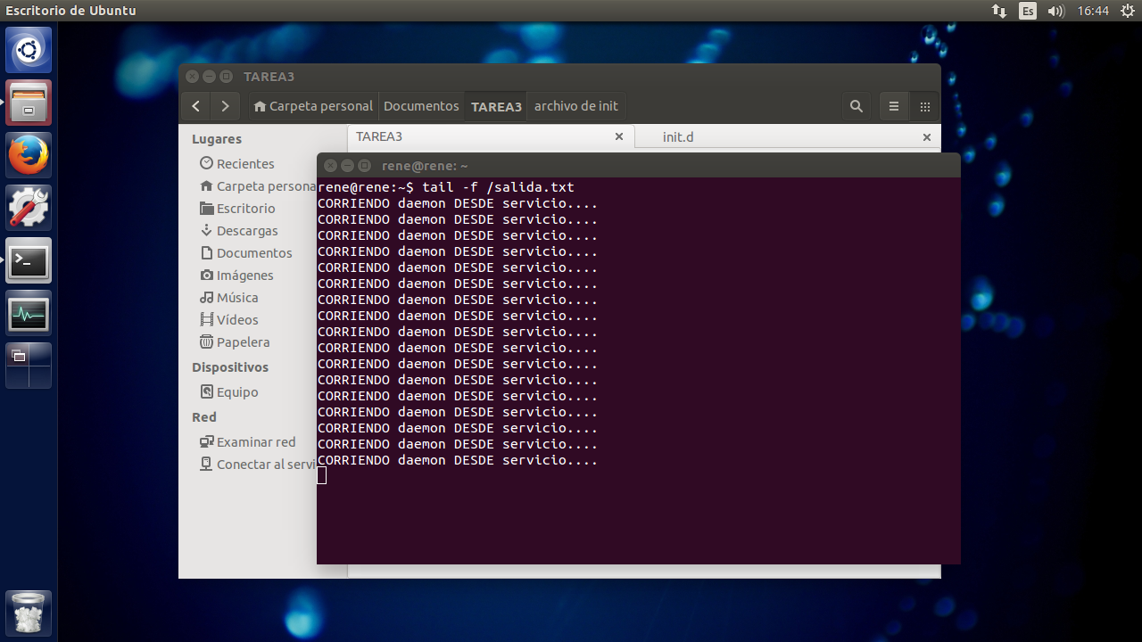
Ahora procedemos a detener el servicio.

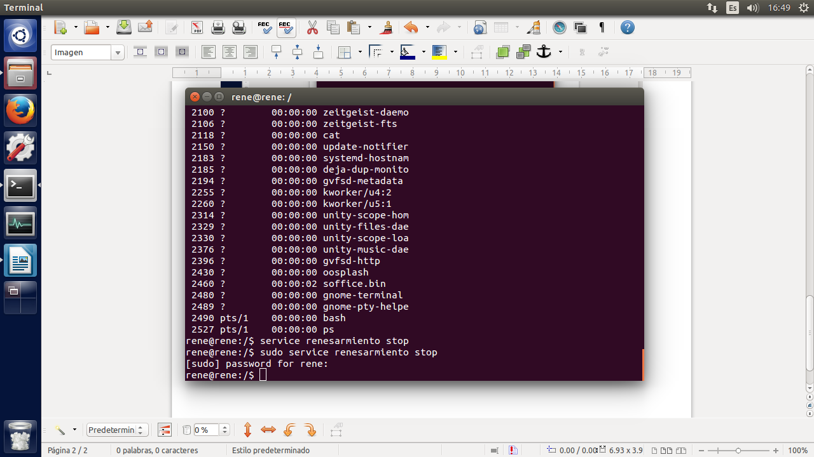
Como podemos ver, damos el comando ps – A, y ya no nos aparece el servicio como nos aparecia inicialmente.

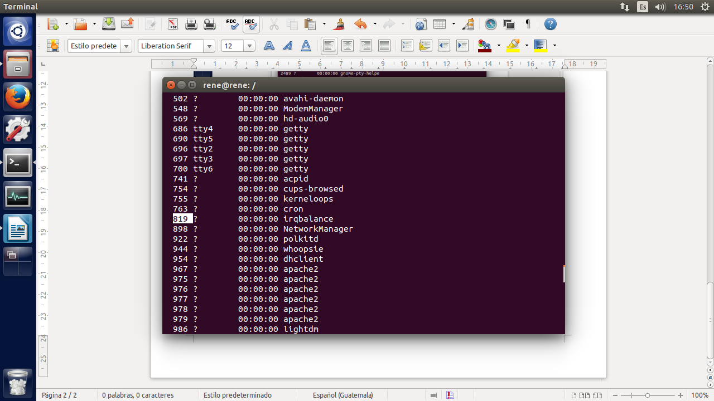
Ahora arrancamos el servicio. Este nos muestra el id del proceso que le da.

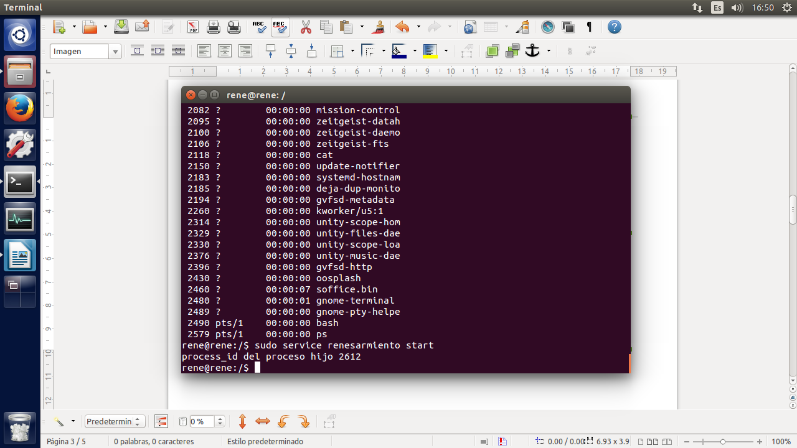

Ejecutamos el comando para ver los procesos y podemos ver que si esta el proceso.

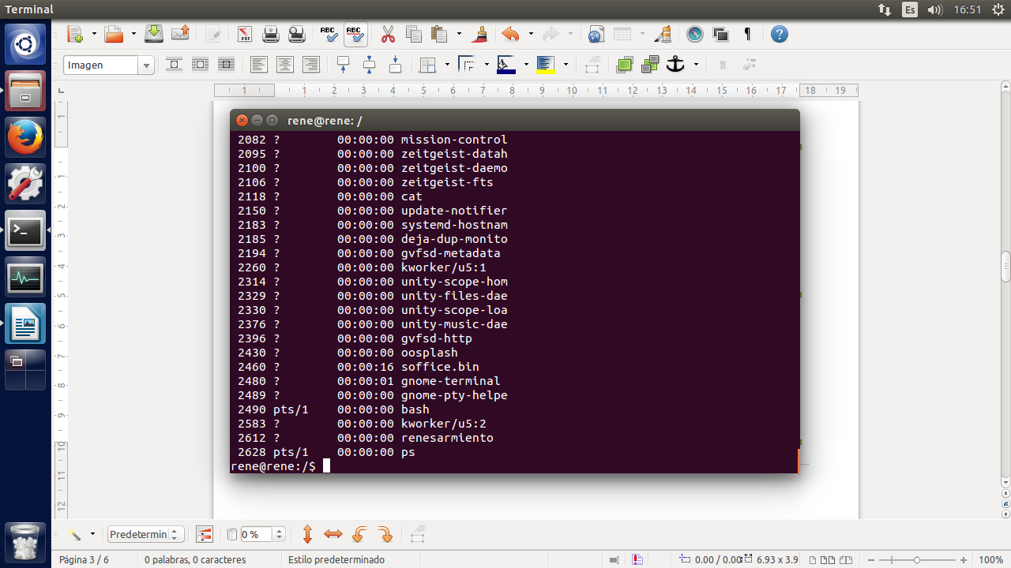
Tambien, podemos reiniciar el servicio, esto detendra nuestro proceso y lo iniciara, por esto nos da un id de proceso diferente.

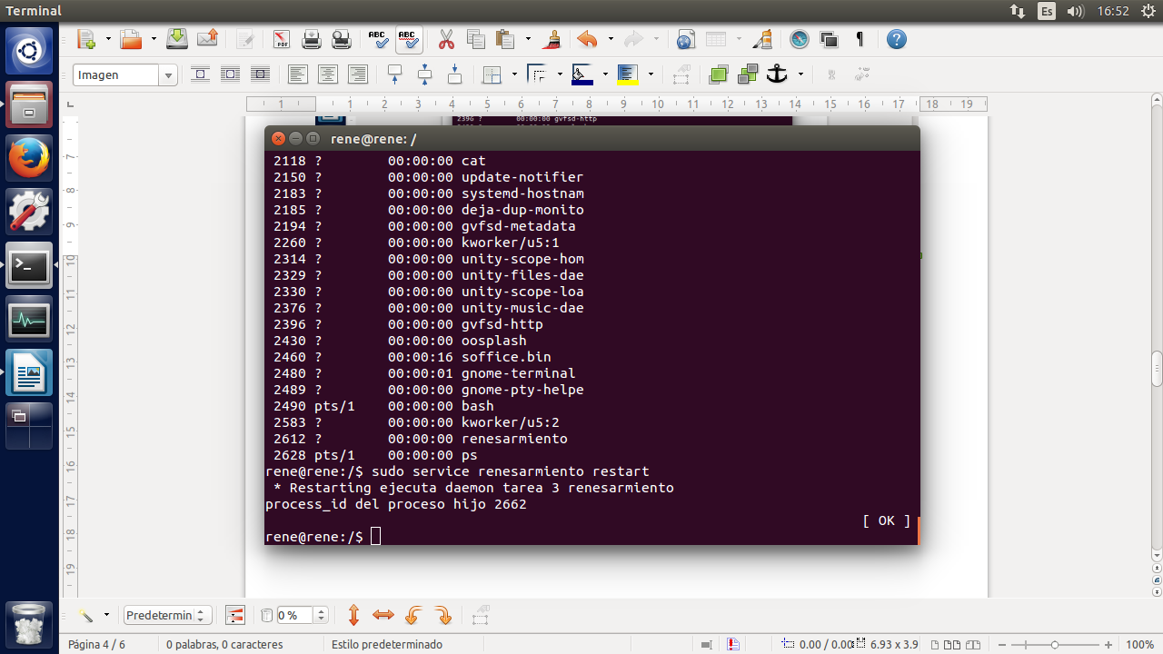
El cual podemos ver en el listado de procesos nuevamente.

